2021年度

中共四川省委外事工作委员会办公室因公出国（境）办证中心（四川省民间组织国际交流服务中心）单位决算

目 录

公开时间：2022年9月16日

第一部分单位概况 4
一、职能简介 4
二、2021年重点工作完成情况 4

第二部分 2021年度单位决算情况说明 5
一、收入支出决算总体情况说明 5
二、收入决算情况说明 6
三、支出决算情况说明 6
四、财政拨款收入支出决算总体情况说明 7
五、一般公共预算财政拨款支出决算情况说明 8
六、一般公共预算财政拨款基本支出决算情况说明 10
七、“三公”经费财政拨款支出决算情况说明 10
八、政府性基金预算支出决算情况说明 11
九、国有资本经营预算支出决算情况说明 11
十、其他重要事项的情况说明 11

第三部分 名词解释 12

第四部分 附件 17

第五部分附表 18
一、收入支出决算总表 18
二、收入决算总表 18
三、支出决算总表 18
四、财政拨款收入支出决算总表 18
五、财政拨款支出决算明细表 18
六、一般公共预算财政拨款支出决算表 18
七、一般公共预算财政拨款支出决算明细表 18
八、一般公共预算财政拨款基本支出决算表 18
九、一般公共预算财政拨款项目支出决算表 18
十、一般公共预算财政拨款“三公”经费支出决算表 18
十一、政府性基金预算财政拨款收入支出决算表 18
十二、政府性基金预算财政拨款“三公”经费支出决算表 18
十三、国有资本经营预算支出决算表 18
十四、国有资本经营财政拨款支出决算表 18

第一部分 单位概况

一、职能简介

主要承担因公出国（境）电子护照（通行证）制作，管理等技术性、辅助性和事务性工作。

二、2021年重点工作完成情况
（一）高质量完成证照制作等相关工作
2021年，以证照服务为落脚点，优化服务手段夯实管理基础,提升服务效能。全年新制作因公出国护照1336 本，港澳通行证40本，打印签注41本，保障了全省疫情期间护照、通行证制作工作正常开展，圆满完成了今年的目标任务。
借助因公出国（境）系统平台建设，依靠技术力量转变工作方式，充分发挥系统效能，高效服务办证单位。建设完成了电脑端和移动端可同步进行的审核流程，标志着证照系统框架建设完成，形成责任清晰、业务有序、同步监管、相互监督、成果共享的工作机制。
（二）服务我省民间组织参与国际交流，推动我省民间对外交往
2021年，响应中促会的号召，组织多家川促会会员单位赴武汉参加社会组织参与全球治理能力建设培训班，分享地方民促会建设经验，学习优秀民间组织工作做法；邀请多家民间组织出席中国—中东欧国家民间友好网络研讨会、2021年二十国集团民间社会会议及“我与联合国的故事”国际视频研讨会、第六届中非民间论坛等国际交流活动，推动我省社会组织广泛参与国际交流。
充分发挥川渝民间组织对外交往力量，强化两地民间组织“走出去”能力建设，2021年12月，民间组织国际交流服务中心协助川促会举办川渝民间组织交流论坛线上会议，邀请中促会和多家优秀地方民间组织参会，分享对外交往工作经验，探讨未来交流合作方向。

第二部分 2021年度单位决算情况说明

- 收入支出决算总体情况说明
2021年度收、支总计197.18万元。与2020年相比，收、支总计各增加65.39万元，增长49.62%。主要变动原因是2020年通过公招等方式新增6人，相应增加人员及运转类支出。
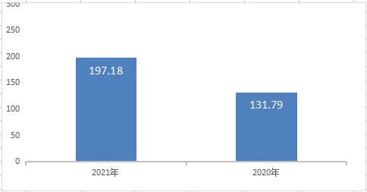
（图1：收、支决算总计变动情况图）

- 收入决算情况说明

2021年本年收入合计197.18万元，其中：一般公共预算财政拨款收入197.18万元，占100%。
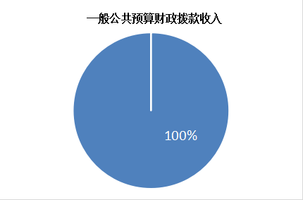

（图2：收入决算结构图）

- 支出决算情况说明

2021年本年支出合计197.18万元，其中：基本支出197.18万元，占100%；项目支出0万元，占0%。
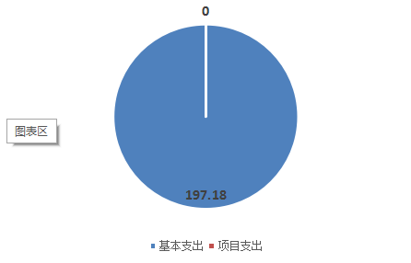
（图3：支出决算结构图）

四、财政拨款收入支出决算总体情况说明
2021年财政拨款收、支总计197.18万元。与2020年相比，财政拨款收、支总计各增加65.39万元，增长49.62%。主要变动原因是2020年通过公招等方式新增6人，相应增加人员及运转类支出。
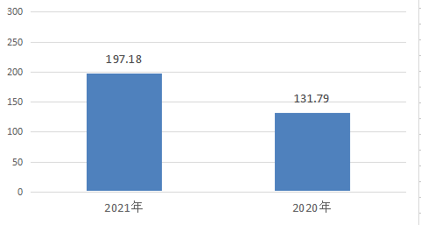

（图4：财政拨款收、支决算总计变动情况）

五、一般公共预算财政拨款支出决算情况说明

（一）一般公共预算财政拨款支出决算总体情况
2021年一般公共预算财政拨款支出197.18万元，占本年支出合计的100%。与2020年相比，一般公共预算财政拨款支出增加65.39万元，增长49.62%。主要变动原因是2020年通过公招等方式新增6人，相应增加人员及运转类支出。
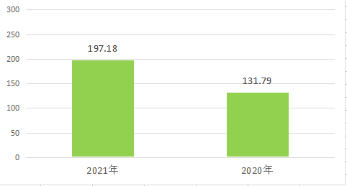
（图5：一般公共预算财政拨款支出决算变动情况）

（二）一般公共预算财政拨款支出决算结构情况
2021年一般公共预算财政拨款支出197.18万元，主要用于以下方面:一般公共服务（类）支出136.65万元，占69.3%；社会保障和就业（类）支出26.38万元，占13.38%；卫生健康支出14.12万元，占7.16%；住房保障支出20.03万元，占10.16%。
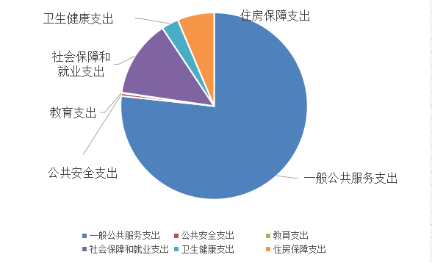
（图6：一般公共预算财政拨款支出决算结构）

（三）一般公共预算财政拨款支出决算具体情况

2021年一般公共预算支出决算数为197.18万元，完成预算100%。其中：
1.一般公共服务（类）对外联络事务（款）事业运行（项）: 支出决算为136.65万元，完成预算100%，与预算数持平。
2.社会保障和就业（类）行政事业单位养老支出（款）机关事业单位基本养老保险养老支出（项）: 支出决算为17.5万元，完成预算100%，与预算数持平。
3.社会保障和就业（类）行政事业单位养老支出（款）机关事业单位职业年金缴费支出（项）: 支出决算为8.88万元，完成预算100%，与预算数持平。
4.卫生健康（类）行政单位医疗（款）事业单位医疗（项）:支出决算为14.12万元，完成预算100%，与预算数持平。
5.住房保障（类）住房改革支出（款）住房公积金（项）:支出决算为14.08万元，完成预算100%，与预算数持平。
6.住房保障（类）住房改革支出（款）购房补贴（项）:支出决算为5.95万元，完成预算100%，与预算数持平。

六、一般公共预算财政拨款基本支出决算情况说明
2021年一般公共预算财政拨款基本支出197.18万元，其中：
人员经费188.54万元，主要包括：基本工资、津贴补贴、奖金、伙食补助费、绩效工资、机关事业单位基本养老保险缴费、职业年金缴费、其他社会保障缴费、其他工资福利支出、离休费、退休费、抚恤金、生活补助、医疗费补助、奖励金、住房公积金、其他对个人和家庭的补助支出等。
公用经费8.64万元，主要包括：办公费、印刷费、咨询费、手续费、水费、电费、邮电费、取暖费、物业管理费、差旅费、因公出国（境）费用、维修（护）费、租赁费、会议费、培训费、公务接待费、劳务费、委托业务费、工会经费、福利费、公务用车运行维护费、其他交通费、税金及附加费用、其他商品和服务支出、办公设备购置、专用设备购置、信息网络及软件购置更新、其他资本性支出等。

七、“三公”经费财政拨款支出决算情况说明

（一）“三公”经费财政拨款支出决算总体情况说明
2021年“三公”经费财政拨款支出决算为0万元，年初预算0万元，决算数与预算数持平。

（二）“三公”经费财政拨款支出决算具体情况说明
2021年“三公”经费财政拨款支出决算中，因公出国（境）费支出决算0万元，公务用车购置及运行维护费支出决算0万元，公务接待费支出决算0万元。
1.因公出国（境）经费支出0万元。因公出国（境）支出决算与2020年持平。
2.公务用车购置及运行维护费支出0万元,公务用车购置及运行维护费支出决算与2020年持平。
3.公务接待费支出0万元，公务接待费支出决算与2020年持平。

八、政府性基金预算支出决算情况说明
2021年政府性基金预算财政拨款支出0万元。

- 国有资本经营预算支出决算情况说明
2021年国有资本经营预算财政拨款支出0万元。

- 其他重要事项的情况说明

（一）机关运行经费支出情况
2021年，中共四川省委外事工作委员会办公室因公出国（境）办证中心机关运行经费支出0万元，与2020年决算数持平。

（二）政府采购支出情况
2021年，中共四川省委外事工作委员会办公室因公出国（境）办证中心政府采购支出总额0万元。

（三）国有资产占有使用情况
截至2021年12月31日，中共四川省委外事工作委员会办公室因公出国（境）办证中心共有车辆0辆，单价50万元以上通用设备0台（套），单价100万元以上专用设备0台（套）。

（四）预算绩效管理情况
根据预算绩效管理要求，本单位在2021年度无预算项目。未开展预算事前绩效评估、绩效监控和绩效自评。

- 名词解释

1.财政拨款收入：指单位从同级财政部门取得的财政预算资金。

2.事业收入：指事业单位开展专业业务活动及辅助活动所取得的收入。如外事服务中心开展因公护照签证送签业务取得的收入等。

3.经营收入：指事业单位在专业业务活动及其辅助活动之外开展非独立核算经营活动取得的收入等。

4.其他收入：指单位取得的除上述收入以外的各项收入。主要是利息收入。

5.使用非财政拨款结余：指事业单位使用以前年度积累的非财政拨款结余弥补当年收支差额的金额。

6.年初结转和结余：指以前年度尚未完成、结转到本年按有关规定继续使用的资金。

7.结余分配：指事业单位按照会计制度规定缴纳的所得税、提取的专用结余以及转入非财政拨款结余的金额等。

8.年末结转和结余：指单位按有关规定结转到下年或以后年度继续使用的资金。

9.一般公共服务（类）政府办公厅（室）及相关机构事务（款）机关服务（项）：指为行政单位提供提供后勤后勤服务的各类后勤服务中心、医务室等附属事业单位的支出。

10.一般公共服务（类）政府办公厅（室）及相关机构事务（款）事业运行（项）：指事业单位的基本支出，不包括行政单位后勤服务中心、医务室等附属事业单位。

11.一般公共服务（类）对外联络事务（款）行政运行（项）：指行政单位的基本支出等。

12.一般公共服务（类）对外联络事务（款）一般行政管理事务（项）：指行政单位未单独设置的项级科目的其他项目支出等。

13.一般公共服务（类）对外联络事务（款）机关服务（项）：指后勤服务的各类后勤服务中心、医务室等附属事业单位的支出。

14.一般公共服务（类）对外联络事务（款）事业运行（项）：指事业单位的基本支出，不包括行政单位后勤服务中心、医务室等附属事业单位。

15.一般公共服务（类）对外联络事务（款）其他对外联络事务支出（项）：指除上述项目以外其他用于中国共产党对外联络部门的事务支出。

16.公共安全支出（类）武装警察部队（款）其他武装警察部队支出（项）：指其他用于武装警察部队方面的支出。

17.教育支出（类）进修及培训（款）培训支出（项）。指部门安排的用于培训的支出。

18.社会保障和就业（类）行政事业单位养老支出（款）事业单位离退休（项）：指事业单位离退休人员的离退休经费支出。

19.社会保障和就业（类）行政事业单位养老支出（款）行政单位离退休（项）：指行政单位开支的离退休经费。

20.社会保障和就业（类）行政事业单位养老支出（款）机关事业单位基本养老保险缴费支出（项）：指机关事业单位实施养老保险制度由单位缴纳的养老保险支出。

21.社会保障和就业（类）行政事业单位养老支出（款）机关事业单位职业年金缴费支出（项）：指机关事业单位实施养老保险制度由单位实际缴纳的职业年金支出。

22.社会保障和就业（类）抚恤（款）死亡抚恤（项）：指按规定发放的去世职工抚恤金、丧葬补助费支出。

23.卫生健康支出（类）行政事业单位医疗（款）行政单位医疗（项）。指财政部门安排的行政单位基本医疗保险缴费经费。

24.卫生健康支出（类）行政事业单位医疗（款）事业单位医疗（项）。指财政部门安排的事业单位基本医疗保险缴费经费。

25.卫生健康支出（类）行政事业单位医疗（款）公务员医疗补助（项）。指财政部门安排的公务员医疗补助经费。

26.住房保障支出（类）住房改革支出（款）住房公积金（项）。指行政事业单位按规定比例为职工缴纳的住房公积金。

27.住房保障支出（类）住房改革支出（款）购房补贴（项）。指按政策规定，行政事业单位向符合条件的职工发放的用于购买住房的补贴。

28.基本支出：指为保障机构正常运转、完成日常工作任务而发生的人员支出和公用支出。

29.项目支出：指在基本支出之外为完成特定行政任务和事业发展目标所发生的支出。

30.经营支出：指事业单位在专业业务活动及其辅助活动之外开展非独立核算经营活动发生的支出。

31.“三公”经费：指部门用财政拨款安排的因公出国（境）费、公务用车购置及运行费和公务接待费。其中，因公出国（境）费反映单位公务出国（境）的国际旅费、国外城市间交通费、住宿费、伙食费、培训费、公杂费等支出；公务用车购置及运行费反映单位公务用车车辆购置支出（含车辆购置税）及租用费、燃料费、维修费、过路过桥费、保险费等支出；公务接待费反映单位按规定开支的各类公务接待（含外宾接待）支出。

32.机关运行经费：为保障行政单位（含参照公务员法管理的事业单位）运行用于购买货物和服务的各项资金，包括办公及印刷费、邮电费、差旅费、会议费、福利费、日常维修费、专用材料及一般设备购置费、办公用房水电费、办公用房取暖费、办公用房物业管理费、公务用车运行维护费以及其他费用。

33.上述涉及百分比的数据因为四舍五入的原因，可能相加不等于100%。

第四部分 附件

附件
2021年100万元以上（含）特定目标类部门预算项目绩效目标自评
主管部门及代码 |  |  |  | 实施单位
项目预算  执行情况  （万元） |  | 预算数： |  | 执行数：
 |  | 其中：  财政拨款 |  | 其中：  财政拨款
 |  | 其他资金 |  | 其他资金
年度总体目标  完成情况 | 预期目标 |  |  | 目标实际完成情况
年度绩效指标完成情况 | 一级  指标 | 二级  指标 | 三级  指标 | 预期指标值 | 实际完成指标值
年度绩效指标完成情况 | 完成  指标 | 数量指标
年度绩效指标完成情况 | 完成  指标 | 质量指标
年度绩效指标完成情况 | 完成  指标 | 时效指标
年度绩效指标完成情况 | 完成  指标 | 成本指标
年度绩效指标完成情况 | 效益  指标 | 经济效益 指标
年度绩效指标完成情况 | 效益  指标 | 社会效益 指标
年度绩效指标完成情况 | 效益  指标 | 生态效益 指标
年度绩效指标完成情况 | 效益  指标 | 可持续影响 指标
年度绩效指标完成情况 | 满意  度指标 | 满意度  指标

此表无数据
（注：有两个及以上100万元以上（含）特定目标类部门预算项目的，需分别开展绩效目标自评并填写附表）

第五部分 附表

一、收入支出决算总表

二、收入决算表

三、支出决算表

四、财政拨款收入支出决算总表

五、财政拨款支出决算明细表

六、一般公共预算财政拨款支出决算表

七、一般公共预算财政拨款支出决算明细表

八、一般公共预算财政拨款基本支出决算表

九、一般公共预算财政拨款项目支出决算表

十、一般公共预算财政拨款“三公”经费支出决算表

十一、政府性基金预算财政拨款收入支出决算表

十二、政府性基金预算财政拨款“三公”经费支出决算表

十三、国有资本经营预算财政拨款收入支出决算表
十四、国有资本经营预算财政拨款支出决算表

